M e g h í v ó

A BTSSZ „Rockenbauer Pál” Túravezetők Klubja szeretettel meghív minden túravezetőt és túrázót A 2024. I. félév következő klubnapjára, amelyet 2024. február 19-én hétfőn 16.00-kor
Bp.V. ker. Curia utca 3-ban a földszinti Nagyteremben tartanak.
Programok:

Gyenes Károly

szerkesztő és rendező
PET Kupa a Tiszán 2023-ban
címmel tart előadást

Paulik Attila
túravezető
El Camino
címmel tart előadás
PET Kupa a Tiszán 2023. Santiago de Compostela
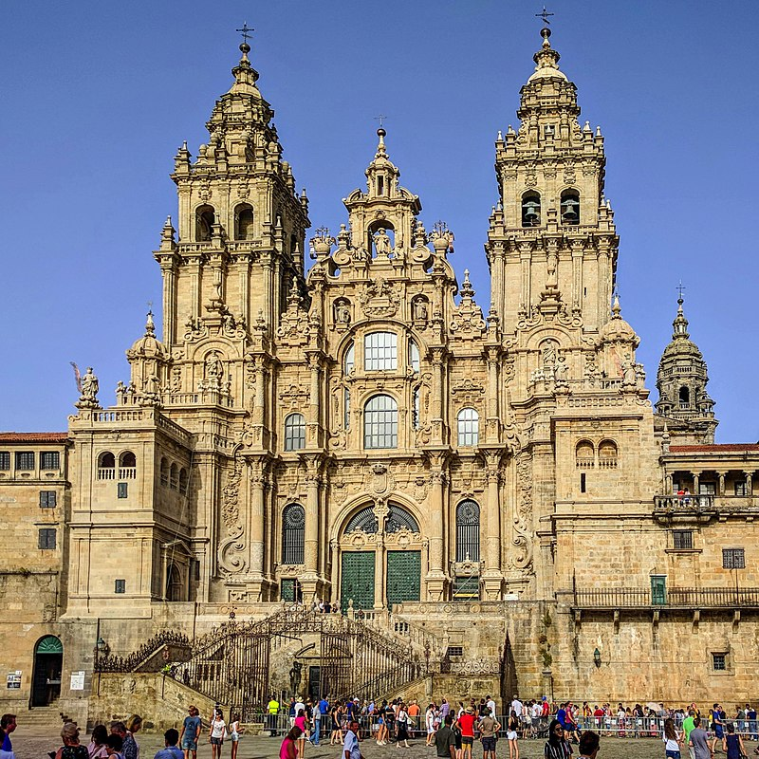
Minden érdeklődőt szeretettel várunk!
A programok változhatnak!

Matolcsi György és Kovács Tamás

